FICHE DE RÉVISION COMPLÈTE
Introduction aux réseaux — Cisco ITN v7
OSI/TCP-IP • Ethernet • IPv4/IPv6 • Subnetting • VLAN • STP • Routage • Commandes Cisco • Pièges d'examen
Document de synthèse destiné à la préparation de l'examen final ITNv7 et des examens blancs : notions du cours, formules, tableaux comparatifs, schémas, commandes IOS, exercices corrigés et pièges classiques.
Sommaire
1 Fondamentaux ITNv7 : réseaux, médias, IOS, sécurité de base
2 Modèles OSI et TCP/IP, encapsulation
3 Couche 2 : Ethernet, MAC, LLC, CRC/FCS, checksum, CSMA/CD
4 Switching : table CAM/MAC, ARP
5 IPv4 complet
6 Calculs de sous-réseaux (/24 à /30) et VLSM
7 IPv6 : loopback, link-local, multicast, SLAAC, NDP
8 Couche 4 : TCP/UDP et ports ; DHCP et DNS
9 VLAN, trunk 802.1Q, routage inter-VLAN, SVI
10 STP / RSTP
11 Routage : statique, RIP vs OSPF, table de routage
12 Les trois tables : ARP, MAC, routage
13 Commandes Cisco IOS (aide-mémoire)
14 Pièges fréquents de l'examen
15 Exercices de subnetting corrigés
16 Questions pièges classiques des examens blancs Cisco

Note : Les questions du chapitre 16 sont des formulations types reconstituées à partir des thèmes qui reviennent le plus souvent dans les examens blancs et le cours ITNv7 ; ce ne sont pas des sujets officiels Cisco. Les valeurs de ce document sont celles du cours (IOS 15.x / Packet Tracer).

1. Fondamentaux ITNv7

1.1 Types de réseaux et vocabulaire
Terme | Définition à connaître
LAN | Réseau local (un bâtiment/campus), géré par une seule organisation, haut débit.
WAN | Réseau étendu reliant des LAN distants, souvent via un opérateur (liaison louée, MPLS, Internet).
Intranet / Extranet | Intranet : privé à l'entreprise. Extranet : accès contrôlé pour partenaires/clients.
Bande passante | Capacité théorique maximale d'un lien (bit/s). Le débit (throughput) est la mesure réelle ; le goodput = débit utile sans les en-têtes/retransmissions.
Latence | Délai de transit. Dépend du support, des équipements traversés et de la congestion.
Convergence | Voix, vidéo et données sur la même infrastructure ; nécessite la QoS (priorisation du trafic).
Tolérance aux pannes, évolutivité, QoS, sécurité | Les 4 caractéristiques d'une architecture réseau fiable.
Unicast / Multicast / Broadcast | Un vers un / un vers un groupe / un vers tous (domaine de diffusion).

1.2 Équipements et médias
Équipement | Couche | Rôle | Domaines
Hub (concentrateur) | 1 | Répète les bits sur tous les ports (half-duplex) | 1 collision, 1 diffusion
Switch (commutateur) | 2 | Commute les trames selon la table MAC | 1 collision par port, 1 diffusion (par VLAN)
Routeur | 3 | Achemine les paquets entre réseaux | 1 diffusion par interface
Switch multicouche | 2-3 | Switch + routage (SVI, ip routing) | —
Point d'accès Wi-Fi | 1-2 | Accès sans fil (CSMA/CA) | —

Média | Caractéristiques
Cuivre UTP (Cat5e/6) | RJ-45, 100 m max, sensible aux interférences (EMI/RFI/diaphonie). Droit (switch↔routeur, PC↔switch) ; croisé (switch↔switch, PC↔PC, routeur↔routeur). Auto-MDIX sur les équipements récents.
Fibre multimode | LED, diamètre 50/62,5 µm, courte distance (campus, ~550 m).
Fibre monomode | Laser, cœur 9 µm, très longue distance (dizaines de km), insensible aux interférences.
Sans fil | Wi-Fi 802.11, bandes 2,4 et 5 GHz, médium partagé, CSMA/CA.

1.3 Cisco IOS : modes et accès
Mode | Invite | Accès / commande
EXEC utilisateur | Router> | Mode initial, commandes limitées
EXEC privilégié | Router# | enable ; disable pour redescendre
Configuration globale | Router(config)# | configure terminal (conf t)
Configuration d'interface | Router(config-if)# | interface g0/0
Configuration de ligne | Router(config-line)# | line console 0 / line vty 0 15

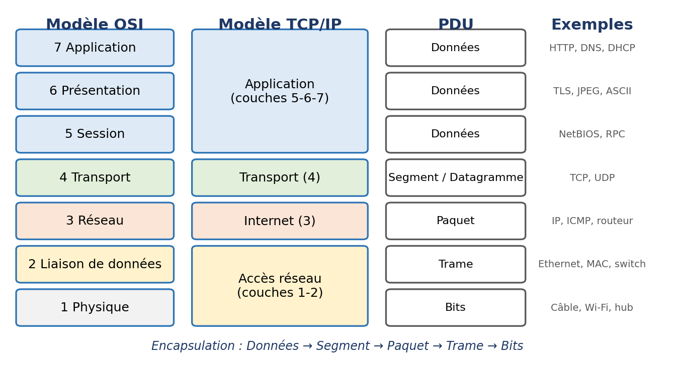
Figure 1 — Modèles OSI et TCP/IP, PDU et exemples

1.4 Sécurité de base
- Menaces : malware (virus, ver, cheval de Troie, ransomware), DoS/DDoS, ingénierie sociale/phishing, interception (MITM), usurpation (spoofing).
- Bonnes pratiques : mots de passe forts, enable secret (haché) plutôt que enable password, SSH plutôt que Telnet, désactiver les ports inutilisés, VLAN natif ≠ VLAN 1, mises à jour, pare-feu, AAA.
- Port security : limite le nombre d'adresses MAC par port ; modes de violation shutdown (défaut, port err-disabled), restrict, protect.

2. Modèles OSI et TCP/IP
N° | Couche OSI | PDU | Fonction | Protocoles / éléments
7 | Application | Données | Interface avec les applications | HTTP, HTTPS, DNS, DHCP, FTP, SMTP, SSH, Telnet
6 | Présentation | Données | Format, chiffrement, compression | TLS/SSL, JPEG, MPEG, ASCII
5 | Session | Données | Ouverture, maintien, fermeture du dialogue | NetBIOS, RPC, SIP
4 | Transport | Segment (TCP) / Datagramme (UDP) | Communication de bout en bout, ports, fiabilité | TCP, UDP
3 | Réseau | Paquet | Adressage logique, routage | IPv4, IPv6, ICMP, routeur
2 | Liaison de données | Trame | Adressage physique (MAC), accès au média, détection d'erreurs | Ethernet, 802.11, ARP (*), switch
1 | Physique | Bits | Transmission des signaux | Câbles, fibre, hub, ondes radio

() ARP est souvent placé entre les couches 2 et 3 : il assure la résolution IP → MAC. TCP/IP* regroupe : Application (5-6-7), Transport (4), Internet (3), Accès réseau (1-2).

Encapsulation et désencapsulation
À l'émission : Données → Segment (ajout en-tête TCP/UDP : ports) → Paquet (ajout en-tête IP : adresses IP) → Trame (en-tête Ethernet : MAC + FCS en fin de trame) → Bits. À la réception, chaque couche retire son en-tête (désencapsulation).
À retenir : En-tête de couche 4 = ports ; couche 3 = adresses IP ; couche 2 = adresses MAC. Dans un trajet routé, les adresses IP source/destination restent les mêmes de bout en bout ; les adresses MAC changent à chaque saut.

3. Couche 2 : Ethernet, MAC, LLC, CRC/FCS, CSMA/CD

3.1 Sous-couches LLC et MAC
- LLC (802.2) : sous-couche haute, communique avec la couche réseau, identifie le protocole de couche 3 transporté (champ Type), logiciel.
- MAC : sous-couche basse, encapsulation (délimitation, adressage, détection d'erreurs) et contrôle d'accès au média (CSMA/CD pour Ethernet, CSMA/CA pour Wi-Fi), proche du matériel.

3.2 Adresse MAC
48 bits (6 octets) en hexadécimal, ex. 00-1A-2B-3C-4D-5E ou 001A.2B3C.4D5E (format Cisco). Les 24 premiers bits = OUI (constructeur), les 24 derniers = numéro de série de la carte. Broadcast : FF-FF-FF-FF-FF-FF. Multicast IPv4 : 01-00-5E-xx-xx-xx ; multicast IPv6 : 33-33-xx-xx-xx-xx.
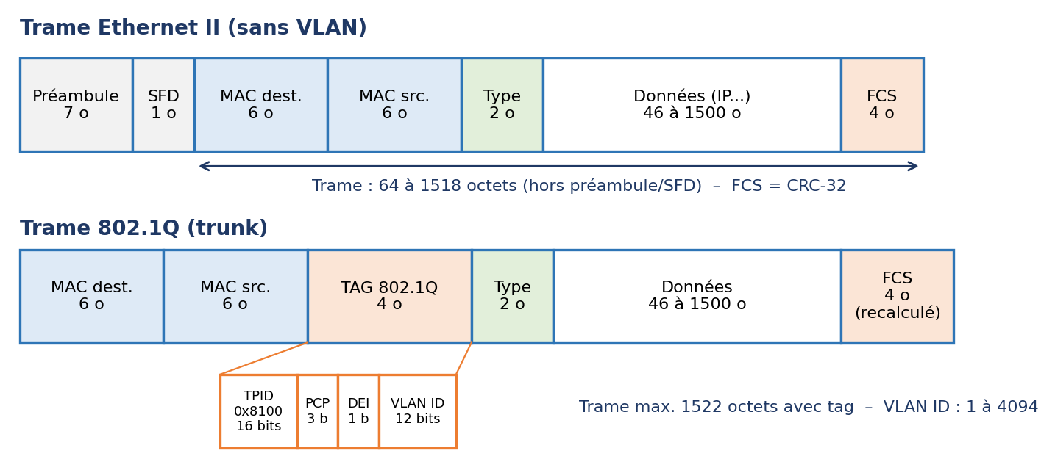
Figure 2 — Trame Ethernet II et trame 802.1Q
Tailles : trame minimale 64 octets, maximale 1518 octets (1522 avec tag VLAN) ; charge utile (MTU) 46 à 1500 octets. Une trame < 64 octets est un runt (souvent une collision) ; > 1518 un giant (jumbo frame si volontaire).

3.3 Détection d'erreurs : CRC, FCS, checksum
Notion | Où ? | Principe
FCS (Frame Check Sequence) | Fin de la trame Ethernet (4 octets) | Champ qui contient le résultat du contrôle ; calculé par l'émetteur.
CRC (Cyclic Redundancy Check) | Algorithme (CRC-32) qui produit le FCS | Le récepteur recalcule le CRC : si différent du FCS → trame abandonnée (aucune retransmission en couche 2).
Checksum | En-tête IPv4 (somme de contrôle de l'en-tête) ; segments TCP/UDP | Somme en complément à 1 sur 16 bits ; erreur → paquet/segment rejeté. IPv6 n'a pas de checksum d'en-tête.

⚠ Piège : Le CRC/FCS détecte mais ne corrige pas. La récupération d'erreur (retransmission) est assurée par TCP (couche 4), pas par Ethernet.

3.4 CSMA/CD (Ethernet half-duplex)
- Écouter le média : s'il est libre, transmettre.
- Pendant l'émission, détecter une collision.
- En cas de collision : envoi d'un signal de bourrage (jam, 32 bits).
- Chaque station attend un délai aléatoire (backoff) puis recommence (max. 16 tentatives).
Le CSMA/CD n'existe qu'en half-duplex (hub, médium partagé). En full-duplex (switch, 1 hôte par port), il n'y a plus de collision : CSMA/CD est désactivé. Le Wi-Fi utilise CSMA/CA (évitement).

4. Switching et ARP

4.1 Fonctionnement d'un switch : table CAM / MAC
La table CAM (Content Addressable Memory) = table d'adresses MAC du switch (show mac address-table). Le switch construit la table avec l'adresse MAC source et décide avec l'adresse MAC destination :
- Learning (apprentissage) : enregistre MAC source + port d'entrée (+ VLAN).
- Forwarding : MAC destination connue → envoi uniquement sur le port concerné (unicast).
- Flooding : MAC destination inconnue, broadcast ou multicast → envoi sur tous les ports du VLAN sauf celui de réception.
- Filtering : destination sur le même port que la source → trame non transmise.
- Aging : entrée supprimée après 300 s d'inactivité par défaut.
Méthode de commutation | Principe
Store-and-forward | Reçoit toute la trame, vérifie le FCS, puis transmet (fiable, seule méthode permettant la mise en tampon/QoS).
Cut-through (fast-forward / fragment-free) | Transmet dès que l'adresse de destination est lue (très faible latence, pas de vérification complète du FCS).

À retenir : Un switch sépare les domaines de collision (1 par port) mais pas les domaines de diffusion (sauf VLAN). Un routeur sépare les domaines de diffusion.

4.2 ARP (Address Resolution Protocol)
Résout une adresse IPv4 → MAC sur le réseau local. ARP Request : broadcast (FF-FF-FF-FF-FF-FF) « qui possède l'IP x ? » ; ARP Reply : unicast avec la MAC. Le résultat est mis en cache dans la table ARP (arp -a sur PC, show ip arp sur routeur). Pour une destination hors réseau, l'hôte fait un ARP sur l'adresse IP de sa passerelle par défaut, jamais sur celle de la destination distante. (ARP gratuit/gratuitous ARP : annonce spontanée de sa propre association ; ARP spoofing : attaque par fausses réponses.) IPv6 remplace ARP par NDP (chapitre 7).

5. IPv4 complet
Adresse sur 32 bits (4 octets en notation décimale pointée), composée d'une partie réseau et d'une partie hôte, délimitées par le masque (ou préfixe /n). L'adresse réseau s'obtient par ET logique entre l'adresse IP et le masque.
Classe | 1er octet | Masque par défaut | Usage
A | 1 – 126 | /8 (255.0.0.0) | Très grands réseaux
B | 128 – 191 | /16 (255.255.0.0) | Réseaux moyens
C | 192 – 223 | /24 (255.255.255.0) | Petits réseaux
D | 224 – 239 | — | Multicast
E | 240 – 255 | — | Expérimental / réservé

Plage / adresse | Signification
10.0.0.0/8, 172.16.0.0/12 (172.16 → 172.31), 192.168.0.0/16 | Adresses privées RFC 1918 (non routées sur Internet, NAT requis)
127.0.0.0/8 (ex. 127.0.0.1) | Loopback : test de la pile TCP/IP locale
169.254.0.0/16 | APIPA / link-local : auto-attribuée quand aucun serveur DHCP ne répond
0.0.0.0 | Adresse non spécifiée (client DHCP au démarrage) ; 0.0.0.0/0 = route par défaut
255.255.255.255 | Broadcast limité (réseau local)
Dernière adresse d'un réseau | Broadcast dirigé de ce réseau (bits hôte tous à 1)
Première adresse d'un réseau | Adresse réseau (bits hôte tous à 0)
224.0.0.0/4 | Multicast (224.0.0.5/6 OSPF, 224.0.0.9 RIPv2)

En-tête IPv4 (20 octets minimum)
Version (4) • IHL • DSCP • Longueur totale • Identification • Drapeaux • Décalage de fragment • TTL • Protocole (1 = ICMP, 6 = TCP, 17 = UDP, 89 = OSPF) • Checksum d'en-tête • IP source • IP destination. Le TTL est décrémenté de 1 par chaque routeur ; à 0, le paquet est détruit et un message ICMP Time Exceeded (type 11) est renvoyé — c'est le principe de traceroute/tracert.

ICMP et outils de diagnostic
ICMP transporte les messages de contrôle/erreur : Echo Request/Reply (ping, types 8/0), Destination Unreachable (type 3), Time Exceeded (type 11). Méthode de dépannage : ping 127.0.0.1 (pile locale) → ping sa propre IP → ping la passerelle → ping un hôte distant → ping un nom DNS.

Communication hôte : même réseau ou non ?
L'hôte source applique son masque à l'IP destination : même réseau → ARP direct vers la destination ; sinon → envoi à la passerelle par défaut. Une passerelle ou un masque erroné coupe la communication vers l'extérieur.

6. Calculs de sous-réseaux (/24 à /30)
Formules : nombre d'adresses = 2^(32 − préfixe) ; hôtes utilisables = 2^h − 2 (h = bits hôte) ; nombre de sous-réseaux = 2^s (s = bits empruntés). Incrément (taille de bloc) = 256 − valeur de l'octet de masque concerné.
Préfixe | Masque | Bits hôte | Adresses | Hôtes utilisables | Bloc (incrément) | Sous-réseaux dans un /24
/24 | 255.255.255.0 | 8 | 256 | 254 | 256 | 1
/25 | 255.255.255.128 | 7 | 128 | 126 | 128 | 2
/26 | 255.255.255.192 | 6 | 64 | 62 | 64 | 4
/27 | 255.255.255.224 | 5 | 32 | 30 | 32 | 8
/28 | 255.255.255.240 | 4 | 16 | 14 | 16 | 16
/29 | 255.255.255.248 | 3 | 8 | 6 | 8 | 32
/30 | 255.255.255.252 | 2 | 4 | 2 | 4 | 64

Valeurs du dernier octet de masque à connaître : 128, 192, 224, 240, 248, 252, 254, 255. Cas particuliers : /31 (2 adresses, liaison point à point, RFC 3021) et /32 (hôte unique, route d'hôte).

Méthode en 5 étapes (ex. 192.168.1.77/27)
- Octet concerné par le masque : /27 → 4ᵉ octet (masque 224). Bloc = 256 − 224 = 32.
- Multiples de 32 : 0, 32, 64, 96… → 77 est entre 64 et 96.
- Adresse réseau = 192.168.1.64.
- Broadcast = prochain réseau − 1 = 96 − 1 = 192.168.1.95.
- Plage utilisable = 192.168.1.65 → .94 (30 hôtes).
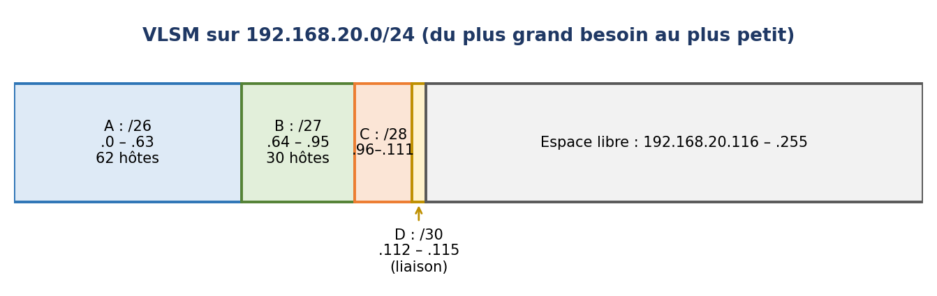
Figure 3 — VLSM : découpage d'un /24 selon les besoins réels

VLSM (Variable Length Subnet Mask)
On trie les besoins du plus grand au plus petit, puis on attribue à chacun le plus petit bloc suffisant, en partant du début de l'espace d'adressage (voir l'exercice 5 du chapitre 15). Les liaisons point à point utilisent des /30.

7. IPv6
Adresse sur 128 bits = 8 groupes de 16 bits (hexadécimal, séparés par :). Pas de broadcast, pas de classes, pas de masque décimal : on utilise la longueur de préfixe. Règles d'abréviation : (1) on supprime les zéros de tête d'un groupe ; (2) on remplace une seule suite de groupes 100 % nuls par ::. Ex. 2001:0DB8:0000:0000:0000:0000:0000:0001 → 2001:db8::1.
Type | Préfixe | Rôle
Loopback | ::1/128 | Équivalent de 127.0.0.1 (test local)
Non spécifiée | ::/128 | Adresse source avant configuration ; ::/0 = route par défaut
Link-local | FE80::/10 | Obligatoire sur chaque interface IPv6, non routable, valable sur le lien (voisins, NDP, routage)
Unicast global (GUA) | 2000::/3 | Adresse publique routable sur Internet (ex. 2001:db8::/32 = documentation)
Unique local (ULA) | FC00::/7 (FD00::/8) | Équivalent des adresses privées RFC 1918
Multicast | FF00::/8 | FF02::1 tous les nœuds ; FF02::2 tous les routeurs ; FF02::5/6 OSPFv3 ; FF02::1:FFxx:xxxx solicited-node
Anycast | — | Même adresse sur plusieurs équipements ; le plus proche répond

Structure d'une GUA et EUI-64
Typiquement /64 pour un LAN : 48 bits préfixe global + 16 bits ID de sous-réseau + 64 bits identifiant d'interface. EUI-64 : on coupe la MAC en deux, on insère FFFE au milieu et on inverse le 7ᵉ bit du premier octet. Ex. MAC 00:1A:2B:3C:4D:5E → 021A:2BFF:FE3C:4D5E → link-local FE80::21A:2BFF:FE3C:4D5E.

SLAAC et DHCPv6
SLAAC (Stateless Address Autoconfiguration) : l'hôte envoie un RS vers FF02::2, le routeur répond par un RA (préfixe, longueur, passerelle = adresse link-local du routeur) ; l'hôte forme son adresse avec le préfixe + ID d'interface (EUI-64 ou aléatoire) et teste son unicité (DAD). Les drapeaux du RA définissent l'option :
Option | Flags RA | Adresse | DNS / autres
SLAAC seul | A=1, O=0, M=0 | Auto-générée | Par RA (RDNSS) ou configuration manuelle
SLAAC + DHCPv6 sans état | A=1, O=1 | Auto-générée | Serveur DHCPv6 (infos seulement)
DHCPv6 avec état | M=1, A=0 | Fournie par le serveur DHCPv6 | Serveur DHCPv6

NDP (Neighbor Discovery Protocol) — ICMPv6
Message | Type ICMPv6 | Rôle
RS Router Solicitation | 133 | Hôte → FF02::2 : « y a-t-il un routeur ? »
RA Router Advertisement | 134 | Routeur → FF02::1 : préfixe, passerelle, flags
NS Neighbor Solicitation | 135 | Résolution d'adresse (remplace ARP Request), envoyé à l'adresse solicited-node ; sert aussi au DAD
NA Neighbor Advertisement | 136 | Réponse unicast avec la MAC (remplace ARP Reply)

Commandes : ipv6 unicast-routing (activer le routage), ipv6 address 2001:db8:1::1/64, ipv6 address fe80::1 link-local, show ipv6 interface brief, show ipv6 neighbors, ipv6 route ::/0 2001:db8:ffff::2. Pile double : IPv4 et IPv6 en parallèle ; transition par tunnels/NAT64.

8. Couche 4 (TCP/UDP), DHCP et DNS
Critère | TCP | UDP
Mode | Orienté connexion (3-way handshake) | Sans connexion
Fiabilité | Numéros de séquence, ACK, retransmission, fenêtre glissante, contrôle de flux | Aucune garantie (« best effort »)
En-tête | 20 octets minimum | 8 octets
Usage | Web, e-mail, transfert de fichiers, SSH | Voix/vidéo, DNS, DHCP, streaming, TFTP

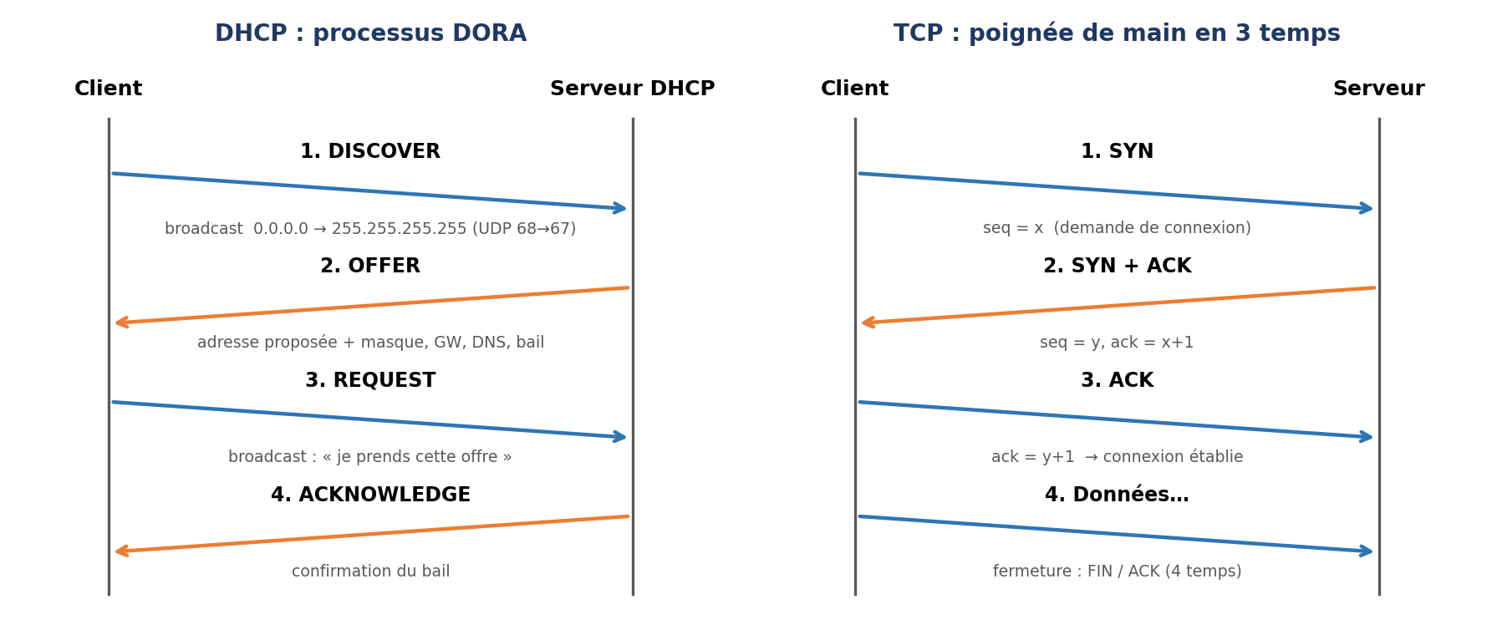
Figure 4 — Processus DORA (DHCP) et poignée de main TCP en 3 temps
Plages de ports : 0–1023 bien connus (well-known) • 1024–49151 enregistrés • 49152–65535 dynamiques/privés (ports sources côté client). Un socket = IP + port (ex. 192.168.1.10:49200).
Port | Protocole | Transport | Port | Protocole | Transport
20 / 21 | FTP (données / contrôle) | TCP | 110 | POP3 | TCP
22 | SSH | TCP | 123 | NTP | UDP
23 | Telnet | TCP | 143 | IMAP | TCP
25 | SMTP | TCP | 161 / 162 | SNMP | UDP
53 | DNS | UDP (+TCP) | 443 | HTTPS | TCP
67 / 68 | DHCP serveur / client | UDP | 445 | SMB | TCP
69 | TFTP | UDP | 514 | Syslog | UDP
80 | HTTP | TCP | 3389 | RDP | TCP

DHCP
Attribue automatiquement adresse IP, masque, passerelle, DNS pour une durée de bail. Échange DORA : Discover (broadcast) → Offer → Request (broadcast) → Acknowledge. Le client renouvelle à 50 % du bail (T1) puis se relie à 87,5 % (T2). Serveur UDP 67, client UDP 68. Si le serveur est sur un autre réseau, le routeur relaie avec ip helper-address (sur l'interface côté clients).
Router(config)# ip dhcp excluded-address 192.168.10.1 192.168.10.10
Router(config)# ip dhcp pool LAN10
Router(dhcp-config)# network 192.168.10.0 255.255.255.0
Router(dhcp-config)# default-router 192.168.10.1
Router(dhcp-config)# dns-server 8.8.8.8
Router(dhcp-config)# lease 2
Router# show ip dhcp binding | show ip dhcp pool

DNS
Traduit un nom de domaine en adresse IP (UDP/TCP 53). Organisation hiérarchique (racine → TLD → domaine). Le resolver interroge récursivement les serveurs et met la réponse en cache.
Enregistrement | Rôle
A / AAAA | Nom → adresse IPv4 / IPv6
CNAME | Alias vers un autre nom
MX | Serveur de messagerie du domaine
NS | Serveur de noms faisant autorité
PTR | Résolution inverse (IP → nom)
SOA / TXT | Autorité de zone / texte libre (SPF, vérifications)

Outils : nslookup, ipconfig /displaydns, ipconfig /flushdns. Sur IOS : ip name-server 8.8.8.8, ip domain-lookup (par défaut une faute de frappe provoque une résolution DNS : no ip domain-lookup l'évite).

9. VLAN, trunk 802.1Q, routage inter-VLAN et SVI
Un VLAN segmente logiquement un switch en plusieurs domaines de diffusion indépendants (sécurité, performance, flexibilité). Chaque VLAN correspond en général à un sous-réseau IP. Plages : 1–1005 normale (1 = défaut, 1002-1005 réservés), 1006–4094 étendue. Types : VLAN de données, voix, natif, gestion. Un VLAN ne se supprime pas en effaçant un port : il faut no vlan x.
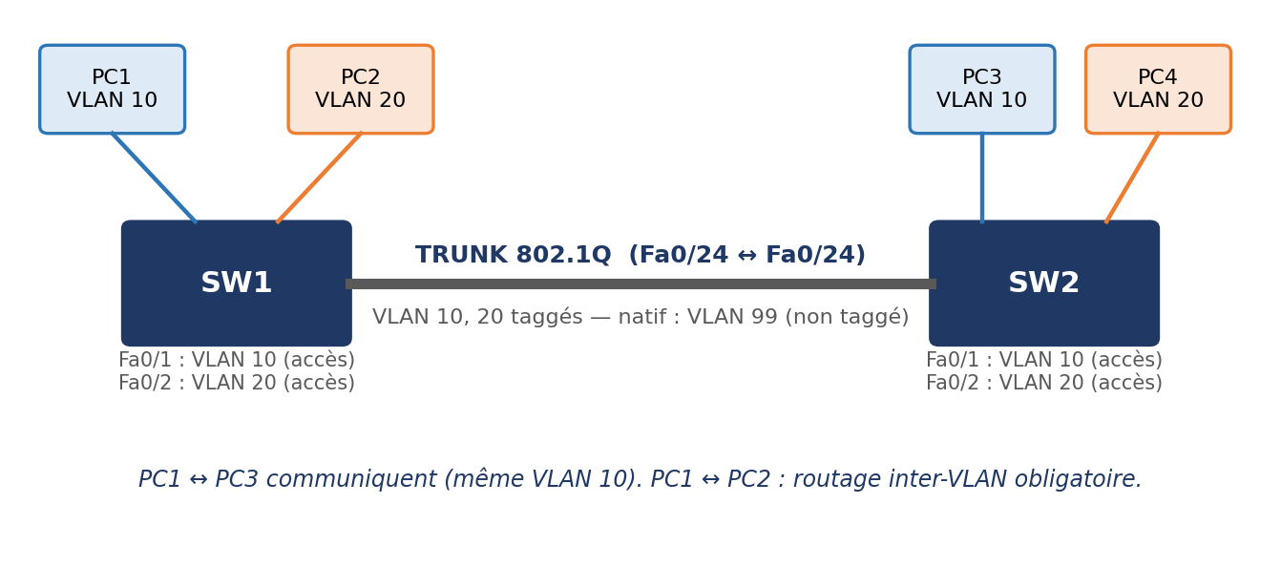
Figure 5 — Deux VLAN répartis sur deux switchs reliés par un trunk 802.1Q

Trunk 802.1Q
- Un trunk transporte plusieurs VLAN sur un seul lien ; chaque trame est taggée (tag de 4 octets inséré après la MAC source : TPID 0x8100, PCP 3 bits (CoS), DEI 1 bit, VLAN ID 12 bits). Le FCS est recalculé.
- VLAN natif : trafic non taggé sur le trunk (VLAN 1 par défaut) ; il doit être identique aux deux extrémités, sinon avertissements CDP et fuite de trafic entre VLAN. Bonne pratique : un VLAN natif dédié inutilisé (ex. 99).
- DTP négocie le trunk (dynamic auto/dynamic desirable) ; on préfère switchport mode trunk + switchport nonegotiate.
- Port d'accès : appartient à un seul VLAN, trames non taggées.

Routage inter-VLAN
Méthode | Principe | Remarque
Router-on-a-stick | Un lien trunk vers le routeur, sous-interfaces g0/0.10 (encapsulation dot1Q 10) avec une IP par VLAN | Un seul lien physique : goulot d'étranglement
Switch multicouche + SVI | Une SVI (interface vlan 10) par VLAN + ip routing | Rapide, évolutif, recommandé en entreprise
Un port routeur par VLAN | Un lien physique par VLAN | Ne passe pas à l'échelle (historique)

SVI (Switch Virtual Interface)
Interface virtuelle de couche 3 associée à un VLAN. Sert de passerelle des hôtes du VLAN et d'adresse de gestion du switch (interface vlan 99 + ip default-gateway sur un switch L2). Elle passe à up/up uniquement si le VLAN existe et si au moins un port actif (access ou trunk autorisant ce VLAN) lui appartient.
Switch(config)# vlan 10
Switch(config-vlan)# name COMPTA
Switch(config)# interface f0/1
Switch(config-if)# switchport mode access
Switch(config-if)# switchport access vlan 10
Switch(config)# interface f0/24
Switch(config-if)# switchport mode trunk
Switch(config-if)# switchport trunk native vlan 99
Switch(config-if)# switchport trunk allowed vlan 10,20,99
! --- SVI sur switch multicouche ---
Switch(config)# ip routing
Switch(config)# interface vlan 10
Switch(config-if)# ip address 192.168.10.1 255.255.255.0
Switch(config-if)# no shutdown
! --- Router-on-a-stick ---
Router(config)# interface g0/0.10
Router(config-subif)# encapsulation dot1Q 10
Router(config-subif)# ip address 192.168.10.1 255.255.255.0
Router(config)# interface g0/0
Router(config-if)# no shutdown

10. STP / RSTP
STP (802.1D) évite les boucles de couche 2 (tempête de diffusion, instabilité de la table MAC, trames dupliquées) en bloquant les liens redondants. Les switchs échangent des BPDU (toutes les 2 s).
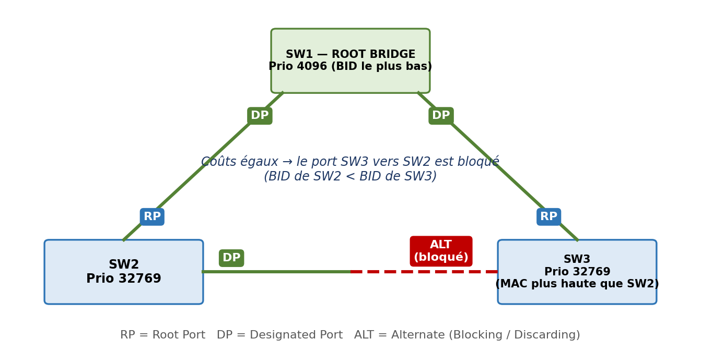
Figure 6 — Élection du root bridge, rôles de ports et port bloqué

Étapes de l'algorithme
- Élection du root bridge : plus petit BID = priorité (32768 par défaut, par pas de 4096) + ID de VLAN (extended system ID) + adresse MAC. Priorité égale → plus petite MAC. Ex. VLAN 1 : 32769.
- Root port (1 par switch non-root) : port avec le plus faible coût de chemin vers le root.
- Designated port (1 par segment) : port du switch ayant le meilleur chemin vers le root. Tous les ports du root bridge sont désignés.
- Les autres ports deviennent alternate / bloqués (ne transmettent pas de données).
Départages : plus bas coût vers le root → plus bas BID de l'émetteur → plus basse priorité de port → plus bas numéro de port.
Débit du lien | Coût STP (802.1D)
10 Mbit/s | 100
Fast Ethernet 100 Mbit/s | 19
Gigabit Ethernet | 4
10 Gigabit Ethernet | 2

États 802.1D : Blocking (écoute les BPDU, max age 20 s) → Listening (15 s) → Learning (15 s) → Forwarding ; Disabled si le port est éteint. Convergence ≈ 30 à 50 s.
 | STP 802.1D | RSTP 802.1w / Rapid-PVST+
Convergence | 30 à 50 s | Quelques secondes
États | Blocking, Listening, Learning, Forwarding, Disabled | Discarding, Learning, Forwarding
Rôles | Root, Designated, Non-designated | Root, Designated, Alternate, Backup

Par défaut, les switchs Cisco Catalyst exécutent PVST+ (une instance par VLAN). PortFast fait passer un port d'accès directement en forwarding (jamais sur un lien entre switchs) ; BPDU Guard coupe (err-disabled) un port PortFast qui reçoit une BPDU.
Switch(config)# spanning-tree mode rapid-pvst
Switch(config)# spanning-tree vlan 1 root primary ! ou : priority 4096
Switch(config-if)# spanning-tree portfast
Switch(config-if)# spanning-tree bpduguard enable
Switch# show spanning-tree | show spanning-tree vlan 1

11. Routage : statique, RIP vs OSPF
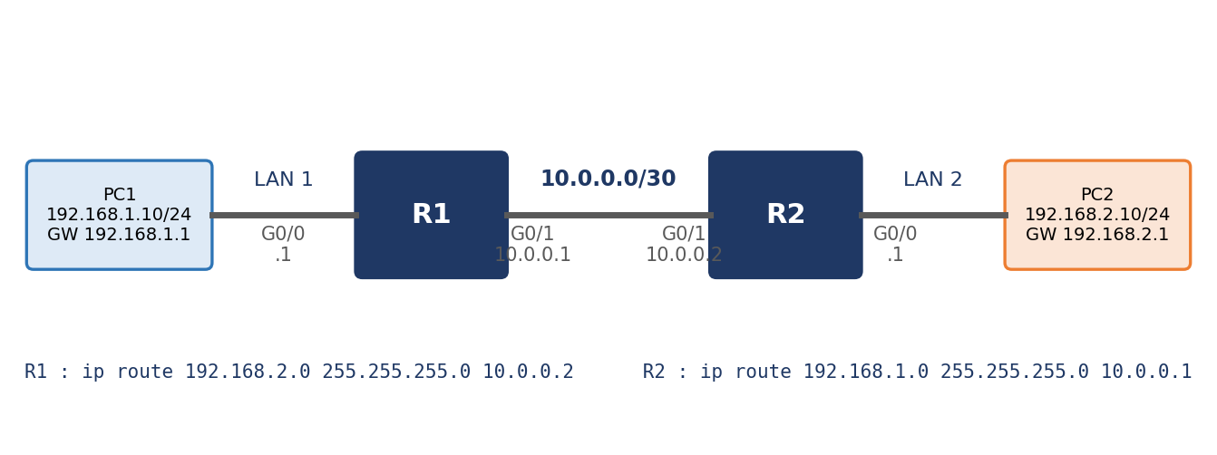
Figure 7 — Topologie de référence pour le routage statique (R1 — R2)
Un routeur choisit la route par correspondance du préfixe le plus long (longest prefix match) ; en cas d'égalité, la distance administrative (AD) la plus faible gagne, puis la métrique la plus faible.
Source de la route | AD | Code (show ip route)
Réseau directement connecté | 0 | C (connecté) / L (adresse locale /32)
Route statique | 1 | S (S* = route par défaut)
EIGRP | 90 | D
OSPF | 110 | O
RIP | 120 | R

Routage statique
R1(config)# ip route 192.168.2.0 255.255.255.0 10.0.0.2 ! next-hop
R1(config)# ip route 192.168.2.0 255.255.255.0 g0/1 ! interface de sortie
R1(config)# ip route 0.0.0.0 0.0.0.0 10.0.0.2 ! route par défaut
R1(config)# ip route 192.168.2.0 255.255.255.0 10.0.0.2 200 ! route flottante (AD 200)
R1(config)# ipv6 route 2001:db8:2::/64 2001:db8:ffff::2

Atouts : simple, aucune charge CPU/bande passante, sécurisé. Limites : pas d'adaptation automatique aux pannes, lourd sur grand réseau. Une route par défaut convient aux réseaux stub (une seule sortie). Une route flottante (AD plus élevée) sert de secours. Le chemin retour doit aussi exister : sans route sur R2 vers 192.168.1.0/24, le ping échoue malgré une route aller correcte.

RIP vs OSPF
Critère | RIP (v2) | OSPF (v2/v3)
Type d'algorithme | Vecteur de distance (« routage par rumeur ») | État de liens (Dijkstra/SPF, base LSDB)
Métrique | Nombre de sauts (max 15, 16 = inaccessible) | Coût basé sur la bande passante (réf. 100 Mbit/s)
Distance admin. | 120 | 110
Mises à jour | Table entière toutes les 30 s (UDP 520), multicast 224.0.0.9 | LSA déclenchés par changement ; Hello 10 s / Dead 40 s ; multicast 224.0.0.5/6, IP proto 89
Convergence | Lente (compteur jusqu'à l'infini, boucles) | Rapide
Architecture | Plate, petits réseaux | Hiérarchique par aires (aire 0 = backbone), grands réseaux
Masques | RIPv2 classless (no auto-summary) ; RIPv1 classful | Classless, VLSM, résumé de routes
Spécificités | Simple ; limite de taille du réseau | Élection DR/BDR sur LAN, router-id (manuel > loopback la plus haute > interface la plus haute)

R1(config)# router rip
R1(config-router)# version 2
R1(config-router)# no auto-summary
R1(config-router)# network 192.168.1.0
R1(config-router)# network 10.0.0.0

R1(config)# router ospf 1
R1(config-router)# router-id 1.1.1.1
R1(config-router)# network 192.168.1.0 0.0.0.255 area 0 ! masque générique (wildcard)
R1(config-router)# network 10.0.0.0 0.0.0.3 area 0
R1(config-router)# passive-interface g0/0
R1# show ip ospf neighbor | show ip protocols | show ip route ospf

⚠ Piège : Masque générique (wildcard) = inverse du masque (/24 → 0.0.0.255, /30 → 0.0.0.3). Pour que deux routeurs OSPF deviennent voisins : même aire, mêmes timers Hello/Dead, même sous-réseau, router-id différents.

12. Les trois tables : ARP, MAC, routage
Table | Équipement | Associe | Commande | Alimentée par
ARP | Hôte, routeur | IP → MAC | arp -a / show ip arp | ARP Request/Reply (aging ~4 h routeur)
MAC (CAM) | Switch | MAC → port (+VLAN) | show mac address-table | MAC source des trames reçues (300 s)
Routage | Routeur, switch L3, hôte | Réseau → saut suivant / interface | show ip route / route print | Connecté, statique, protocoles dynamiques

R1# show ip route
C 192.168.1.0/24 is directly connected, GigabitEthernet0/0
L 192.168.1.1/32 is directly connected, GigabitEthernet0/0
C 10.0.0.0/30 is directly connected, GigabitEthernet0/1
S 192.168.2.0/24 [1/0] via 10.0.0.2
O 172.16.0.0/16 [110/2] via 10.0.0.2, 00:12:41, GigabitEthernet0/1
S* 0.0.0.0/0 [1/0] via 10.0.0.2

Switch# show mac address-table
Vlan Mac Address Type Ports
10 001a.2b3c.4d5e DYNAMIC Fa0/1
20 00d0.58a1.b2c3 DYNAMIC Fa0/2

R1# show ip arp
Internet 192.168.1.10 5 001A.2B3C.4D5E ARPA GigabitEthernet0/0

À retenir : PC1 (192.168.1.10) → PC2 (192.168.2.10) via R1 : sur le LAN 1 la trame a pour MAC destination celle de R1 (g0/0) ; sur le LAN 2, la MAC source est celle de R2 (g0/0). Les IP ne changent pas, les MAC changent à chaque saut, le TTL diminue de 1 à chaque routeur.

13. Commandes Cisco IOS (aide-mémoire)

Configuration de base et accès sécurisé
Router> enable
Router# configure terminal
Router(config)# hostname R1
R1(config)# no ip domain-lookup
R1(config)# enable secret Cisco123! ! haché (préféré à enable password)
R1(config)# service password-encryption ! chiffre les mots de passe en clair
R1(config)# banner motd #Acces reserve#
R1(config)# line console 0
R1(config-line)# password cisco
R1(config-line)# login
R1(config)# ip domain-name entreprise.local
R1(config)# crypto key generate rsa modulus 2048
R1(config)# username admin secret Admin123!
R1(config)# ip ssh version 2
R1(config)# line vty 0 15
R1(config-line)# transport input ssh
R1(config-line)# login local
R1(config)# interface g0/0
R1(config-if)# description LAN-COMPTA
R1(config-if)# ip address 192.168.1.1 255.255.255.0
R1(config-if)# no shutdown
R1# copy running-config startup-config ! ou : write memory
R1# erase startup-config ; R1# reload

Port security et SVI de gestion (switch)
Switch(config-if)# switchport mode access
Switch(config-if)# switchport port-security
Switch(config-if)# switchport port-security maximum 2
Switch(config-if)# switchport port-security mac-address sticky
Switch(config-if)# switchport port-security violation shutdown ! restrict | protect
Switch(config)# interface vlan 99
Switch(config-if)# ip address 192.168.99.2 255.255.255.0
Switch(config)# ip default-gateway 192.168.99.1

Commandes de vérification
Commande | Utilité
show running-config / show startup-config | Configuration active / sauvegardée en NVRAM
show ip interface brief | État et IP des interfaces (Status = couche 1, Protocol = couche 2)
show interfaces g0/0 | Détails : MAC, MTU, compteurs d'erreurs, duplex/vitesse
show vlan brief | VLAN et ports d'accès associés (les ports trunk n'y figurent pas)
show interfaces trunk | Ports trunk, VLAN natif, VLAN autorisés
show mac address-table / show ip arp | Tables MAC et ARP
show spanning-tree | Root bridge, rôles et états des ports
show ip route / show ip protocols | Table de routage / paramètres des protocoles de routage
show ip ospf neighbor / show ip ospf interface | Voisins et paramètres OSPF
show port-security interface f0/1 | État de la sécurité de port
ping, traceroute (IOS), tracert (Windows) | Test de connectivité / chemin
show version, show flash:, show cdp neighbors | Matériel/IOS, fichiers, voisins directs Cisco

Codes de statut d'interface : up/up = fonctionne ; up/down = problème de couche 2 (encapsulation, clock rate, keepalive) ; down/down = problème de couche 1 (câble, port éteint, pas d'équipement distant) ; administratively down/down = shutdown manquant → no shutdown.

14. Pièges fréquents de l'examen
- Hôtes utilisables = 2^h − 2 (adresse réseau et broadcast exclues) ; ne pas oublier le « −2 ».
- Un /30 donne 2 hôtes (liaisons point à point) ; un /29 : 6 ; un /28 : 14 ; un /27 : 30 ; un /26 : 62 ; un /25 : 126.
- Adresse réseau et broadcast ne s'attribuent jamais à un hôte (ex. 192.168.1.64/26 et .127/26).
- Le switch étend le domaine de diffusion ; seul le routeur (ou les VLAN) le segmente. Un hub : 1 seul domaine de collision.
- Le switch apprend avec la MAC source et décide avec la MAC destination.
- ARP : la requête est un broadcast (FF:FF:FF:FF:FF:FF) mais la réponse est en unicast. Vers l'extérieur, on résout la MAC de la passerelle, pas de la cible.
- IP source/destination inchangées de bout en bout ; MAC modifiées à chaque routeur.
- Segment (couche 4), paquet (couche 3), trame (couche 2), bits (couche 1) : ne pas intervertir.
- CRC/FCS = détection d'erreurs seulement ; le FCS est en fin de trame ; pas de FCS dans les paquets IP.
- CSMA/CD : uniquement en half-duplex ; CSMA/CA pour le Wi-Fi.
- VLAN natif différent sur les deux extrémités d'un trunk = erreur de configuration (trafic mal affecté). Le VLAN 1 ne peut ni être supprimé ni renommé.
- Un port trunk n'apparaît pas dans show vlan brief ; utiliser show interfaces trunk.
- SVI : reste down si le VLAN n'existe pas ou si aucun port actif n'y appartient ; sur un switch multicouche, ne pas oublier ip routing.
- STP : plus petit BID gagne ; un port bloqué n'est pas en panne ; le root bridge n'a aucun port bloqué ; coûts : 100 M = 19, 1 G = 4.
- Distance administrative : connecté 0 < statique 1 < EIGRP 90 < OSPF 110 < RIP 120. RIP = sauts (max 15) ; OSPF = coût.
- Route statique : sans route retour, le ping échoue. Route par défaut = 0.0.0.0 0.0.0.0.
- OSPF wildcard = inverse du masque (et non le masque lui-même).
- IPv6 : pas de broadcast, pas de ARP (→ NDP), :: utilisable une seule fois, link-local FE80::/10 obligatoire et non routable, multicast FF00::/8.
- DHCP : serveur UDP 67, client UDP 68 ; le DISCOVER est un broadcast ; ip helper-address à placer sur l'interface côté clients.
- DNS utilise UDP 53 (TCP 53 pour les gros transferts) ; HTTPS = 443, SSH = 22 (préféré à Telnet 23), TFTP = UDP 69.
- enable secret prime sur enable password ; sans copy running-config startup-config, la configuration est perdue au redémarrage.

15. Exercices de subnetting corrigés
Exercice 1 — Pour l'hôte 192.168.10.77/26, donner réseau, broadcast, plage et nombre d'hôtes.
- /26 → masque 255.255.255.192, bloc 64 (0, 64, 128, 192) ; 77 est dans le bloc 64.
- Réseau 192.168.10.64 • Broadcast 192.168.10.127 • Plage .65 à .126 • 62 hôtes.
Exercice 2 — Même question pour 172.16.5.200/27.
- /27 → masque 255.255.255.224, bloc 32 ; 200 ÷ 32 = 6,25 → 6 × 32 = 192.
- Réseau 172.16.5.192 • Broadcast 172.16.5.223 • Plage .193 à .222 • 30 hôtes.
Exercice 3 — Même question pour 10.1.1.50/29.
- /29 → masque 255.255.255.248, bloc 8 ; 50 ÷ 8 = 6,25 → 6 × 8 = 48.
- Réseau 10.1.1.48 • Broadcast 10.1.1.55 • Plage .49 à .54 • 6 hôtes.
Exercice 4 — Découper 192.168.1.0/24 en 4 sous-réseaux égaux.
- 4 = 2² → on emprunte 2 bits → /26 (masque 255.255.255.192), bloc 64.
- Réseaux : .0, .64, .128, .192 ; broadcasts : .63, .127, .191, .255 ; 62 hôtes chacun.
Exercice 5 — VLSM sur 192.168.20.0/24 : A = 50 hôtes, B = 25 hôtes, C = 10 hôtes, D = liaison point à point.
- A : 50 → 2⁶−2 = 62 → /26 : 192.168.20.0/26 (hôtes .1–.62, broadcast .63).
- B : 25 → 2⁵−2 = 30 → /27 : 192.168.20.64/27 (hôtes .65–.94, broadcast .95).
- C : 10 → 2⁴−2 = 14 → /28 : 192.168.20.96/28 (hôtes .97–.110, broadcast .111).
- D : 2 hôtes → /30 : 192.168.20.112/30 (hôtes .113–.114, broadcast .115). Reste libre : .116 → .255.
Exercice 6 — Quel masque minimal pour 100 hôtes ? Pour 500 hôtes ?
- 100 hôtes : 2⁷−2 = 126 ≥ 100 → 7 bits hôte → /25 (255.255.255.128).
- 500 hôtes : 2⁹−2 = 510 ≥ 500 → 9 bits hôte → /23 (255.255.254.0).
Exercice 7 — PC1 = 192.168.1.130/25 et PC2 = 192.168.1.100/25 sont-ils dans le même réseau ?
- /25 → bloc 128 : PC1 est dans 192.168.1.128/25 (.128–.255) ; PC2 dans 192.168.1.0/25 (.0–.127).
- Réseaux différents : un routeur est nécessaire pour qu'ils communiquent.
Exercice 8 — 192.168.50.127/26 et 192.168.50.64/26 sont-elles des adresses d'hôtes valides ?
- Bloc 64 : le réseau .64 couvre .64 à .127. .64 = adresse réseau et .127 = broadcast → ni l'une ni l'autre n'est valide pour un hôte.
Exercice 9 — Donner le préfixe de 255.255.255.240 et le nombre de sous-réseaux obtenus en découpant un /24 avec ce masque.
- 240 = 11110000 → 4 bits à 1 → /28 ; 4 bits empruntés → 2⁴ = 16 sous-réseaux de 14 hôtes.
Exercice 10 — IPv6 : abréger 2001:0DB8:0000:0000:0000:0000:0000:0001. Calculer le link-local EUI-64 de la MAC 00:1A:2B:3C:4D:5E.
- Abrégé : 2001:db8::1.
- EUI-64 : 00 → 02 (7ᵉ bit inversé) puis insertion de FFFE → FE80::21A:2BFF:FE3C:4D5E. Adresse solicited-node : FF02::1:FF3C:4D5E.

16. Questions pièges classiques des examens blancs Cisco
Formulations typiques du type QCM, avec la réponse et la raison. Elles reprennent les thèmes les plus souvent piégeux du cours ITNv7 (reconstitution, pas des sujets officiels).
Q1. Un switch reçoit une trame dont la MAC destination n'est pas dans sa table. Que fait-il ?
→ Il inonde (flood) tous les ports du VLAN sauf le port d'arrivée. Il ne la supprime pas.
Q2. Quelle adresse un switch utilise-t-il pour apprendre ?
→ L'adresse MAC source (la destination sert à la commutation).
Q3. Combien de domaines de collision et de diffusion pour un switch de 24 ports sans VLAN ?
→ 24 domaines de collision, 1 domaine de diffusion.
Q4. Un PC envoie un ARP Request. Quelles adresses de destination (L2 / L3) ?
→ L2 : FF:FF:FF:FF:FF:FF. ARP n'a pas d'en-tête IP : la cible est la target IP dans le message ARP.
Q5. Un hôte pinge une IP hors de son réseau. Quelle MAC est dans la trame ?
→ La MAC de la passerelle par défaut ; l'IP de destination reste celle de la cible.
Q6. Combien d'hôtes utilisables dans 172.16.0.0/22 ?
→ 10 bits hôte → 2¹⁰ − 2 = 1022.
Q7. Quel préfixe pour un lien point à point entre deux routeurs, sans gaspillage ?
→ /30 (ou /31 si le matériel l'accepte).
Q8. Lequel n'est PAS une adresse privée : 172.15.1.1, 172.16.1.1, 172.31.255.1, 10.200.1.1 ?
→ 172.15.1.1 (la plage privée est 172.16.0.0 – 172.31.255.255).
Q9. Quelle adresse IPv6 est un link-local : 2001:db8::1, FE80::1, FC00::1, FF02::1 ?
→ FE80::1 (FC00::/7 = ULA ; FF02::1 = multicast tous les nœuds ; 2001:db8 = global/doc).
Q10. Pourquoi 2001:db8::1::5 est-elle invalide ?
→ :: ne peut apparaître qu'une seule fois.
Q11. Quel message remplace l'ARP Request en IPv6 ?
→ Neighbor Solicitation (ICMPv6 type 135), envoyée à l'adresse multicast solicited-node.
Q12. Deux switchs ont des priorités STP identiques. Qui est root ?
→ Celui qui a la plus petite adresse MAC.
Q13. Un lien Fast Ethernet a un coût STP de… ?
→ 19 (Gigabit = 4, 10 M = 100, 10 G = 2).
Q14. Quel est le rôle de tous les ports du root bridge ?
→ Designated (aucun port root, aucun port bloqué).
Q15. show vlan brief n'affiche pas le port F0/24 : pourquoi ?
→ C'est un port trunk : les trunks ne sont pas listés (voir show interfaces trunk).
Q16. Le VLAN natif diffère entre deux switchs. Conséquence ?
→ Messages d'erreur CDP et trafic non taggé associé au mauvais VLAN (risque de fuite).
Q17. L'interface VLAN 10 d'un switch est down/down. Cause probable ?
→ VLAN 10 inexistant ou aucun port actif dans ce VLAN (ou SVI en shutdown).
Q18. Un routeur connaît 10.0.0.0/8 (RIP), 10.1.0.0/16 (OSPF), 10.1.1.0/24 (statique). Quelle route pour 10.1.1.5 ?
→ 10.1.1.0/24 : le préfixe le plus long prime avant l'AD.
Q19. Même préfixe appris par RIP (120) et OSPF (110). Laquelle est installée ?
→ OSPF (AD plus faible).
Q20. Quel est le nombre maximal de sauts RIP ?
→ 15 ; 16 = réseau inaccessible.
Q21. Quel masque générique pour network 192.168.1.0 en /26 dans OSPF ?
→ 0.0.0.63.
Q22. Le client DHCP n'a pas de réponse. Quelle adresse reçoit-il ?
→ Une adresse APIPA 169.254.x.x.
Q23. Quel port/protocole pour une requête DNS ? DHCP ? HTTPS ? SSH ?
→ UDP 53 • UDP 67/68 • TCP 443 • TCP 22.
Q24. Quelle couche s'occupe de la retransmission des segments perdus ?
→ La couche transport (TCP), pas la couche 2.
Q25. Qu'est-ce qui est inséré par 802.1Q et quelle taille ?
→ Un tag de 4 octets (VLAN ID sur 12 bits) ; trame max. 1522 octets.
Q26. Après copy running-config startup-config, où est enregistrée la config ?
→ En NVRAM (startup-config).

Bon courage : relis surtout les chapitres 6 (subnetting), 9-10 (VLAN/STP) et 11 (routage), les plus piégeux à l'examen. Entraîne-toi à refaire les exercices du chapitre 15 sans regarder la correction.

